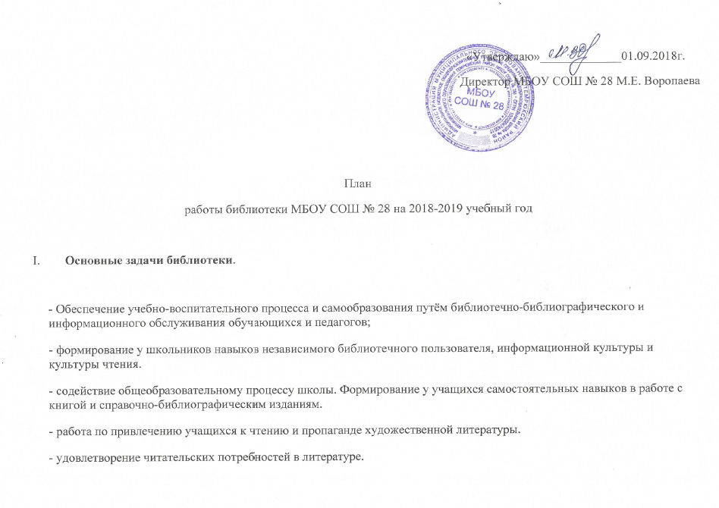

-формирование комфортной библиотечной среды.
Основные функции библиотеки:
- Образовательная – поддерживать и обеспечивать образовательные цели.
- Информационная – предоставлять возможность использовать информацию вне зависимости от её вида.
- Воспитательная – способствовать развитию чувства патриотизма по отношению к своему государству, своему краю и школе.

№ п/п | Содержание работы | класс | Срок исполнения | Ответственные
II. | Работа с читателями
1. | День Знаний. Помощь в подготовке и проведении единого Всекубанского классного часа | 10-е | 01.09. | Библиотекарь, кл. руководители
2. | Обслуживание читателей на абонементе: учащихся ,учителей, технический персонал, родителей. |  | Постоянно | Библиотекарь
3. | Обслуживание читателей в читальном зале: учащихся и учителей. |  | Постоянно | Библиотекарь
4. | Обслуживание на персональных компьютерах |  | По мере необходимости | Библиотекарь
5. | Просмотр читательских формуляров с целью выявления задолжников (результаты сообщать кл. рук.) Работа с задолжниками. | 1-11 | 1 раз в месяц | Библиотекарь
6. | Работа с мало читающими детьми. Рекомендательные беседы при выдаче книг. | 1-9 | Постоянно | Библиотекарь
7. | Беседы о прочитанном (при сдаче книг) | 1-4 | Постоянно | Библиотекарь
8. | Выставка – совет: «Готовимся к ЕГЭ и ОГЭ». (подбор материалов) |  | В течение года | Библиотекарь
9. | Рекомендательные и рекламные беседы о новых книгах энциклопедиях, журналах, поступивших в библиотеку. | 1-11 | По мере поступления | Библиотекарь
10. | Выставка одной книги «Это новинка». |  | По мере поступления | Библиотекарь
11. | Заседание школьного библиотечного актива.  -Участие актива в подготовке и проведении мероприятий, рейдах по проверке учебников.  -Силами актива проводить ремонт книг, подшивку журналов и газет |  | 1раз в четверть | Библиотекарь  Актив
12. | Поиск литературы и периодических изданий по заданной тематике. Оказание помощи педагогическому коллективу в поиске информации на электронных носителях. |  | По заявкам  МО. | Библиотекарь
13. | Беседы с вновь записавшимися читателями о правилах поведения в библиотеке, о культуре чтения книг и журнальной периодики. |  | Постоянно | Библиотекарь
14. | Информирование классных руководителей о чтении и посещении библиотеки учащимися. |  | 1 раз в четверть | Библиотекарь
15. | «Летнее чтение с увлечением»- подбор рекомендательных списков литературы для дополнительного изучения предметов истории, литературы, географии, биологии. |  | Май | Библиотекарь
16. | «Чтобы легче было учиться»- подбор списков литературы на лето по произведениям, которые будут изучать в следующем учебном году. |  | Май | Библиотекарь
17. | Выставка учебных изданий к предметным неделям. |  | По предметным неделям. | Библиотекарь
18.. | «Книге новую жизнь! Прочел книгу- подари школьной библиотеке». Акция. | 1-9 | В течение года | Библиотекарь
19. | Выставка книг – юбиляров в 2018-2019 учебном году. |  | В течение года | Библиотекарь
20. | Громкие чтения по книгам – юбилярам 2018 – 2019 года | 1-4 | В течение года | Библиотекарь
21. | Циклы мероприятий к знаменательным и памятным датам (подбор сценариев, стихотворений, песен) |  | В течение года. | Библиотекарь
22. | Экскурсия в библиотеку «Добро пожаловать» . | 1 | Сентябрь | Библиотекарь
23. | Ежемесячные выставки к юбилейным датам писателей и знаменательным датам:
 | 95 лет (1923-2004) со дня рождения Эдуарда Аркадьевича Асадова - русского поэта.  95 лет (1923-2003) со дня рождения Расула Гамзатовича Гамзатова - дагестанского поэта. | 10-11  7-11 | 07.09  08.09 | Библиотекарь  Библиотекарь
 | Международный день учителя (помощь в подготовке)  155 лет (1863-1956) со дня рождения Владимира Афанасьевича Обручева- русского писателя, ученого-геолога. | 1-11  9-11 | 05.10  10.10. | Библиотекарь  Библиотекарь
 | Час истории. День народного единства. День освобождения Москвы силами народного ополчения под руководством Кузьмы Минина и Дмитрия Пожарского от польских интервентов  (1612 г.)  105 лет (1913-1972) со дня рождения Виктора Юзефовича Драгунского - русского детского писателя. | 1-11  4-6 | 04.11  30.11. | Библиотекарь  Библиотекарь
 | 115 лет (1903-1979) со дня рождения Лазаря Иосифовича Лагина - русского писателя.  95 лет (1923-1984) со дня рождения Владимира Федоровича Тендрякова - русского писателя.  215 лет (1803-1873) со дня рождения Федора Ивановича Тютчева - русского поэта, несравненного мастера философской, пейзажной и любовной лирики.  115 лет (1903-1942) со дня рождения Евгения Петрова (Катаева Евгения Петровича) - русского писателя-сатирика. | 1-5  8-11  1-11  9-11 | 04.12  05.12  05.12  13.12. | Библиотекарь  Библиотекарь  Библиотекарь  Библиотекарь
 | 115 лет со дня рождения писателя и публициста А.П. Гайдара (1904-1941)  140 лет со дня рождения писателя и очеркиста П.П. Бажова (1879-1950) | 8-11  1-5 | 01.01.  22.01. | Библиотекарь  Библиотекарь
 | 135 лет со дня рождения русского писателя Е.И. Замятина (1884-1937)  125 лет со дня рождения русского писателя В.В. Бианки (1894-1959)  250 лет со дня рождения писателя и драматурга И.А. Крылова (1769-1844) | 10-11  1-4  5-7 | 01.02.  11.02.  13.02. | Библиотекарь  Библиотекарь  Библиотекарь
 | 195 лет со дня рождения русского писателя и педагога К.Д. Ушинского(1824-1870/71)  Час интересных сообщений. Всемирный день писателя  120 лет со дня рождения русского писателя Ю.К. Олеши (1899-1960)  90 лет со дня рождения детской писательницы И.П. Токмаковой (1929)  90 лет со дня рождения писателя и поэта Ф.А. Искандера (1929-2016)  95 лет со дня рождения русского писателя Ю.В. Бондарева (1924)  135 лет со дня рождения русского писателя-фантаста А.Р. Беляева (1884-1942) | 1-11  1-11  1-4  1-4  1-5  9-11  5-8 | 02.03.  03.03.  03.03.  03.03.  06.03.  15.03.  15.03. | Библиотекарь  Библиотекарь  Библиотекарь  Библиотекарь  Библиотекарь  Библиотекарь  Библиотекарь
 | 210 лет со дня рождения Н.В. Гоголя (1809-1852)  Памятная дата России: День космонавтики установлен указом Президиума Верховного Совета СССР в 1962 году в ознаменование полета человека в космос. Всемирный день авиации и космонавтики с 2011 года он носит еще одно название - Международный день полета человека в космос.  275 лет со дня рождения русского драматурга Д.И. Фонвизина (1744-1792)  120 лет со дня рождения писателя и литературоведа В.В. Набокова (1899-1977)  455 лет со дня рождения английского поэта и драматурга У. Шекспира(1564-1616) | 8-11  1-11  8-9  1-11  8-11 | 01.04.  12.04.  14.04.  22.04.  22.04. | Библиотекарь  Библиотекарь  Библиотекарь  Библиотекарь  Библиотекарь
 | 95 лет со дня рождения писателя В.П. Астафьева (1924-2001)  День воинской славы России: День Победы советского народа в Великой Отечественной войне 1941 - 1945 годов (1945 год).  95 лет со дня рождения поэтессы Ю.В. Друниной (1924-1991)  155 лет со дня рождения английской писательницы Э.Л. Войнич (1864-1960)  95 лет со дня рождения русского писателя Б.Л. Васильева (1924-2013)  День славянской письменности и культуры | 5-8  1-11  8-11  9-10  9-11  1-11 | 01.05.  09.05.  10.05.  11.05.  21.05  24.05 | Библиотекарь  Библиотекарь  Библиотекарь  Библиотекарь  Библиотекарь  Библиотекарь
24. | Подписка на газеты и журналы на I полугодие 2019 г. |  | октябрь | Библиотекарь
25. | «Писатель щедрый и радостный». Литературная викторина по рассказам В.Ю.Драгунского, посвящённая его 105-летию . | 3-4 | 30.11 | Библиотекарь
26. | День Наума Грамотника. Беседа-игра. | 1-2 | 14.12 | Библиотекарь
27. | Урок-беседа «Всадник, скачущий впереди», посвящённый 115-летию А.П.Гайдара | 4-5 | 22.01. | Библиотекарь
28. | «Малахитовая шкатулка». Викторина по сказам П.П.Бажова к юбилею писателя | 3-4 | 27.01. | Библиотекарь
28. | «Мир вокруг нас» - Литературная игра, посвящённая творчеству В.В.Бианки. | 2-3 | 12.02. | Библиотекарь
29. | Конкурс инсценировок басен И.А.Крылова к 250-летию поэта. | 6-7 | 13.02. | Библиотекарь
30. | Литературная игра «Происшествие в городе трёх толстяков» по книге Ю.К.Олеши к юбилею писателя. | 3-4 | 03.03. | Библиотекарь
31. | Литературное путешествие по произведениям Н.В.Гоголя к 210-летию со дня рождения писателя | 7-8 | 01.04 | Библиотекарь
32. | Акция «Подари книгу школе». | 1-11 | Март - апрель | Классные руководители.
33. | Викторина «Через тернии к звёздам», посвящённая Дню космонавтики. | 5-6 | 12.04. | Библиотекарь
44. | Помощь в подготовке и проведении еженедельных уроков мужества | 1-11 | Весь период | Библиотекарь
45. | День Победы. Выставка, беседы. | 5-7 | май | Библиотекарь
III. | Работа с учебным фондом
 | Подведение итогов движения фонда. Диагностика обеспеченности учащихся школы учебниками на 2018-2019 учебный год. |  | сентябрь | Библиотекарь
 | Составление библиографической модели комплектования фонда учебной литературы:  - работа с перспективными библиографическими изданиями (прас-листами, каталогами, тематическими планами издательств, перечнями учебников и учебных пособий, рекомендованных МО и региональным комплектом учебников);  - составление совместно с учителями-предметниками заказа на учебники с учетом их требований;  - формирование общешкольного заказа на учебники и учебные пособия с учетом замечаний курирующих завучей и методических обьединений, итогов инвентаризации;  - осуществление контроля за выполнением сделанного заказа;  - прием и обработка поступивших учебников:  -оформление накладных;  -запись в книгу суммарного учета;  -штемпелевание;  -пополнение картотеки;  -Составление отчетных документов, диагностика уровня обеспеченности учащихся учебниками и другой литературой.  - Прием и выдача учебников в полном обьеме.  - Информирование учителей и учащихся о новых поступлениях учебников и учебных пособий.  - Рейды по проверке учебников |  | Ноябрь  Ноябрь  Декабрь  Январь  Февраль  Август, сентябрь  Август, сентябрь  Август  По мере поступления  Июнь, август  Август  Август  По мере поступления  1 раз в четверть | Библиотекарь  Библиотекарь  Библиотекарь  Библиотекарь  Библиотекарь  Библиотекарь  Библиотекарь  Библиотекарь  Библиотекарь  Библиотекарь  Библиотекарь  Библиотекарь  Библиотекарь  Библиотекарь

IV | Работа с основным фондом
 | Своевременное проведение обработки поступающей литературы |  | по мере поступления | Библиотекарь
 | Обеспечение свободного доступа в библиотеке: |  | В течение года | Библиотекарь
 | Соблюдение правильной расстановки фонда на стеллажах |  | В течение года | Библиотекарь
 | Систематическое наблюдение за своевременным возвратом в библиотеку выданных изданий. |  | Постоянно | Библиотекарь
 | Работа по мелкому ремонту художественных изданий, методической литературы и учебников с привлечением актива библиотеки и учащихся на уроках труда в начальных классах. |  | Постоянно | Библиотекарь, библиотечный актив
 | Периодическое списание фонда с учетом ветхости и морального износа. |  | Июнь, август | Библиотекарь
 | Оформление новых разделителей:  -в читальном зале;  -полочные разделители по темам и классам; |  | Весь период | Библиотекарь
 | Создание и поддержание комфортных условий для работы читателей. |  | Постоянно | Библиотекарь
V. | Ведение справочно – библиографического аппарата
 | Пополнение и редактирование каталогов и картотек  Формирование информационно-библиографической культуры через проведение ББЗ (по графику) |  | Постоянно  В течение года | Библиотекарь  Библиотекарь
VI. | Повышение квалификации
 | Участие в семинарах, заседаниях МО.  Участие в различных профессиональных и творческих конкурсах.  Изучение профессиональной литературы.  Курсы повышения квалификации |  | В течение года  По мере необходимости  Постоянно  Сентябрь- октябрь | Библиотекарь  Библиотекарь  Библиотекарь  Библиотекарь

